**Java Web开发**

**实验二**

**作业报告**

|  |  |
| --- | --- |
| 学 院 | 计算机 |
| 所在系 班 级 | 2017软件工程系11班 |
| 学 号 姓 名 | 10170113罗美容 |
| 指 导 教 师 | 罗永升 |
| 完 成 时 间 | 2019年3月10 |

# 实验题目

实验内容：(第一、二题必做，第三题必做，如不能完成就课后做)

1. 新建项目，练习教材上相关例子Hello.java文件，P29。并练习如何在Tomcat服务器上发布该文件
2. HelloServlet文件内容

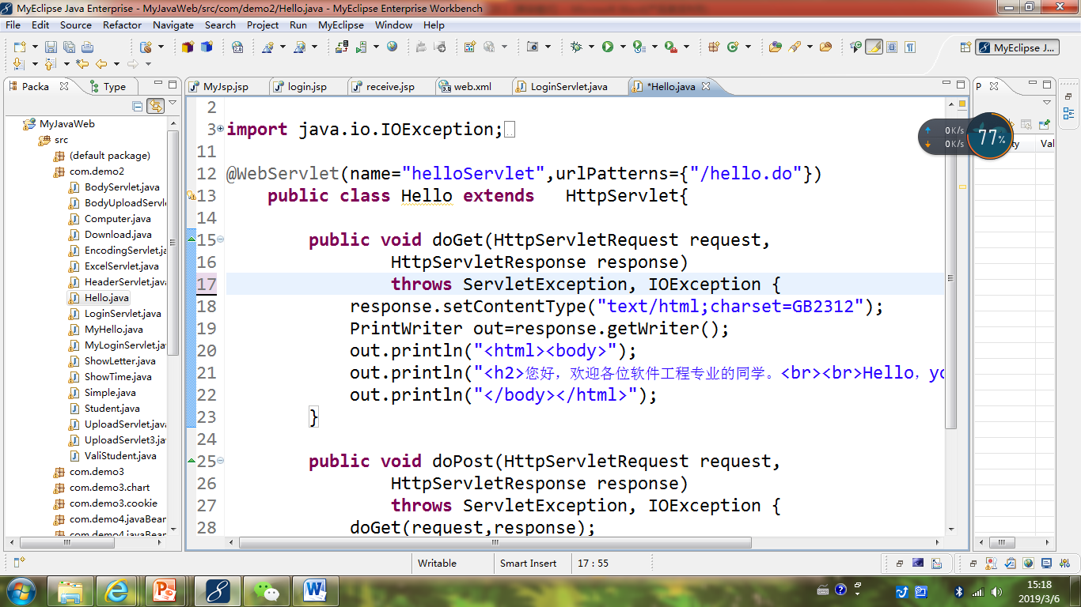

1. 请分别用注释法和文件配置法（web.xml）来完成对HelloServlet文件的发布。

注释法访问的地址是 <http://127.0.0.1:8080/项目工程名/test2/hello.view>（请注意要根据题目要求修改代码中的注释内容）

文件配置法的地址是http://127.0.0.1:8080/项目工程名/test2/hello.do

1. 请编写WelcomeYou.java文件，代码内容如下图，

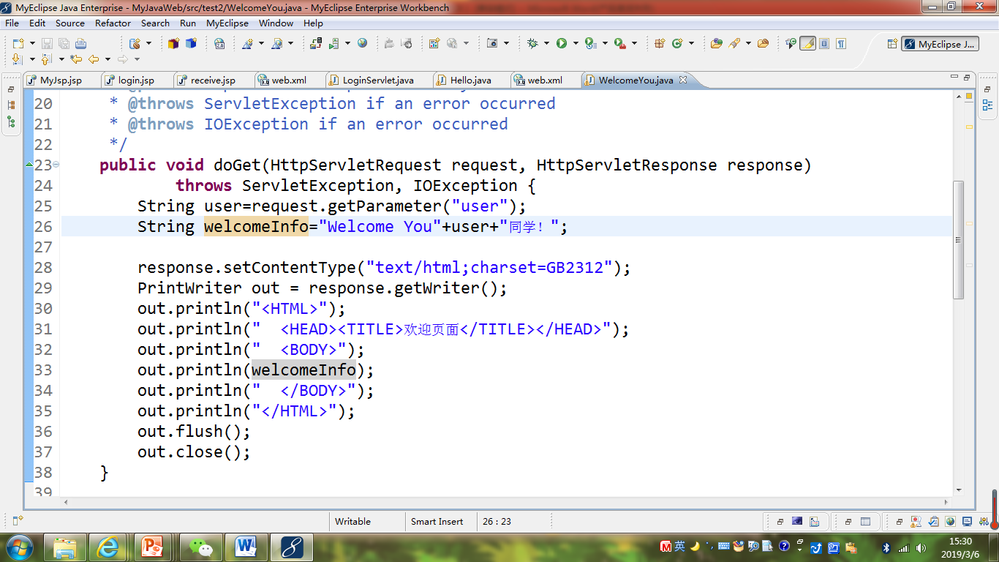

* 1. 图中第25行是何意思？

接受user这个参数。

* 1. 编写好之后请用如下两个地址来分别访问该文件：

http://127.0.0.1:8080/项目工程名/test2/welcome?user=‘李华’

http://127.0.0.1:8080/项目工程名/test2/welcome?user=‘Lihua’

记录下浏览器的显示内容，并分析其原因。

1. 请编写程序，完成以下功能：
2. 一个邮箱注册表单register.html文件，具体见图。
3. 自行编写两个html文件，一个success.jsp成功页面，一个fail.jsp失败页面。
4. 点击注册按钮后，跳转到成功页面success.jsp。
5. 尝试：能否在成功页面显示该用户的昵称，邮箱名称？比如“开心，恭喜你！你的happyToday@163.com”
6. 注意注册页面的表单应当提交什么请求方式
7. 如果下一步，我还希望能把失败页面加上去，怎么办？

# 关键源码（部分）

（一）package cc.openhome;

import java.io.IOException;

import java.io.PrintWriter;

import javax.servlet.ServletException;

import javax.servlet.annotation.WebServlet;

import javax.servlet.http.HttpServlet;

import javax.servlet.http.HttpServletRequest;

import javax.servlet.http.HttpServletResponse;

@WebServlet(name="helloServlet",urlPatterns={"/text2/hello.view"})

//文件法hello.view改为hello.do.

public class HelloServlet extends HttpServlet {

protected void doGet(HttpServletRequest request, HttpServletResponse response) throws ServletException, IOException {

// TODO Auto-generated method stub

response.setContentType ("text/html;charset=UTF-8");

PrintWriter out=response.getWriter();

out.println("<html><body>");

out.println("<h2>您好，欢迎各位软件工程同学<br><br>Hello。Hello，you are Welcome</h2>");

out.println("</body></html>");

}

protected void doPost(HttpServletRequest request, HttpServletResponse response) throws ServletException, IOException {

// TODO Auto-generated method stub

doGet(request, response);

}}

1. WelcomeYou.java

package cc.openhome;

import java.io.IOException;

import java.io.PrintWriter;

import javax.servlet.ServletException;

import javax.servlet.annotation.WebServlet;

import javax.servlet.http.HttpServlet;

import javax.servlet.http.HttpServletRequest;

import javax.servlet.http.HttpServletResponse;

/**

* Servlet implementation class WelcomeYou

*/

@WebServlet("/test2/Welcome")

public class WelcomeYou extends HttpServlet {

private static final long serialVersionUID = 1L;

/**

* @see HttpServlet#HttpServlet()

*/

public WelcomeYou() {

super();

// TODO Auto-generated constructor stub

}

/**

* @see HttpServlet#doGet(HttpServletRequest request, HttpServletResponse response)

*/

protected void doGet(HttpServletRequest request, HttpServletResponse response) throws ServletException, IOException {

// TODO Auto-generated method stub

String user=request.getParameter("user");

String welcomeInfo="Welcome you"+user+"同学！";

response.setContentType("text/heml;charset=UTF-8");

PrintWriter out = response.getWriter();

out.println("<HTML>");

out.println("<HEAD><TITLE>欢迎页面</TITLE></HEAD>");

out.println(welcomeInfo);

out.println("</BODY>");

out.println("</HTML>");

out.flush();

out.close();

}}

1、register表单代码

<%@ page contentType="text/html;charset=utf-8" %>

<HTML><BODY bgcolor=cyan><Font size=8>

<FORM action="receive.jsp" method=get name=form>

<BR>邮箱账号:<INPUT type="text" name="yxzh" value=" "></BR>

<BR>昵称:<INPUT type="text" name="nc" value=""></BR>

<BR>密码:<INPUT type="text" name="mm" value=""></BR>

<BR>确认密码:<INPUT type="text" name="qrmm" value=""></BR>

<BR>性别:<INPUT type="radio" name="R" value="男" checked="default">男

<INPUT type="radio" name="R" value="女">女

<BR>生日<select name="calendar">

<option value="gl" >公历</option>

<option value="nl" >农历</option>

</select>

<select name="year">

<option value="1998" >1998年</option>

<option value="1999" >1999年</option>

<option value="1999" >1997年</option>

<option value="1999" >1995年</option>

<option value="1999" >1994年</option>

</select>

<select name="month">

<option value="1" >1月</option>

<option value="2" >2月</option>

<option value="3" >3月</option>

<option value="4" >4月</option>

<option value="5" >5月</option>

<option value="6" >6月</option>

<option value="7" >7月</option>

<option value="8" >8月</option>

<option value="9" >9月</option>

<option value="10" >10月</option>

<option value="11" >11月</option>

<option value="12" >12月</option>

</select>

<select name="day">

<option value="1" >1日</option>

<option value="2" >2日</option>

<option value="3" >3日</option>

<option value="4" >4日</option>

<option value="5" >5日</option>

<option value="6" >6日</option>

<option value="7" >7日</option>

<option value="8" >8日</option>

<option value="9" >9日</option>

<option value="10" >10日</option>

<option value="11" >11日</option>

<option value="12" >12日</option>

<option value="13" >13日</option>

<option value="14" >14日</option>

<option value="15" >15日</option>

<option value="16" >16日</option>

<option value="17" >17日</option>

<option value="18" >18日</option>

<option value="19" >19日</option>

<option value="20" >20日</option>

<option value="21" >21日</option>

<option value="22" >22日</option>

<option value="23" >23日</option>

<option value="24" >24日</option>

<option value="25" >25日</option>

<option value="26" >26日</option>

<option value="27" >27日</option>

<option value="28" >28日</option>

<option value="29" >29日</option>

<option value="30" >30日</option>

<option value="31" >31日</option>

</select>

<BR>所在地<select name="中国">

<option value="zg" >中国</option>

</select>

<select name="province">

<option value="gd" >广东</option>

<option value="hb" >湖北</option>

<option value="bj" >北京</option>

</select>

<select name="city">

<option value="zh" >珠海</option>

<option value="gz" >广州</option>

<option value="gd" >肇庆</option>

<option value="gd" >惠州</option>

</select>

<BR>验证码：<INPUT type="text" name="number"value=""></BR>

<INPUT TYPE="submit" value= "立即注册" name="submit">

<BR> <input type="radio" name="radio" value="1">我已阅读并同意相关服务条款和隐私政策</BR>

</FORM>

</FONT></BODY></HTML>

2、Success代码

<%@page pageEncoding=*"utf-8"* %>

<html>

<head>

<meta http-equiv=*"Content-Type"* content=*"text/html; charset=UTF-8"*>

<title>注册成功</title>

</head>

<body><font>

<a href=*"success.jsp"*>欢迎您</a>

</font></body>

</html>

1. fail代码

<%@page pageEncoding=*"utf-8"* %>

<html>

<head>

<meta http-equiv=*"Content-Type"* content=*"text/html; charset=UTF-8"*>

<title>注册失败</title>

</head>

<body><font size=*8* color=*red* >

<a href=*"register.jsp"*>用户名或密码错误，注册失败</a>

</font></body>

</html>

# 运行效果图

@webServlet注释法

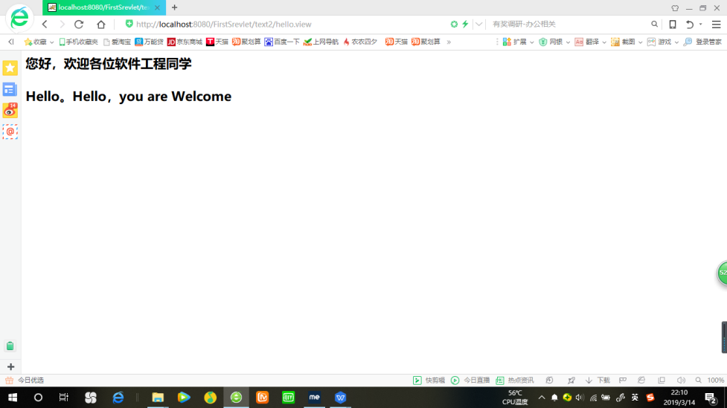

Web.xml方法

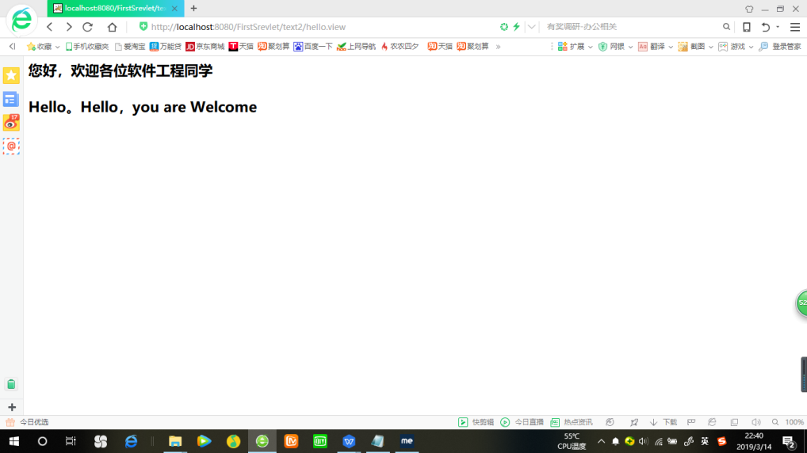

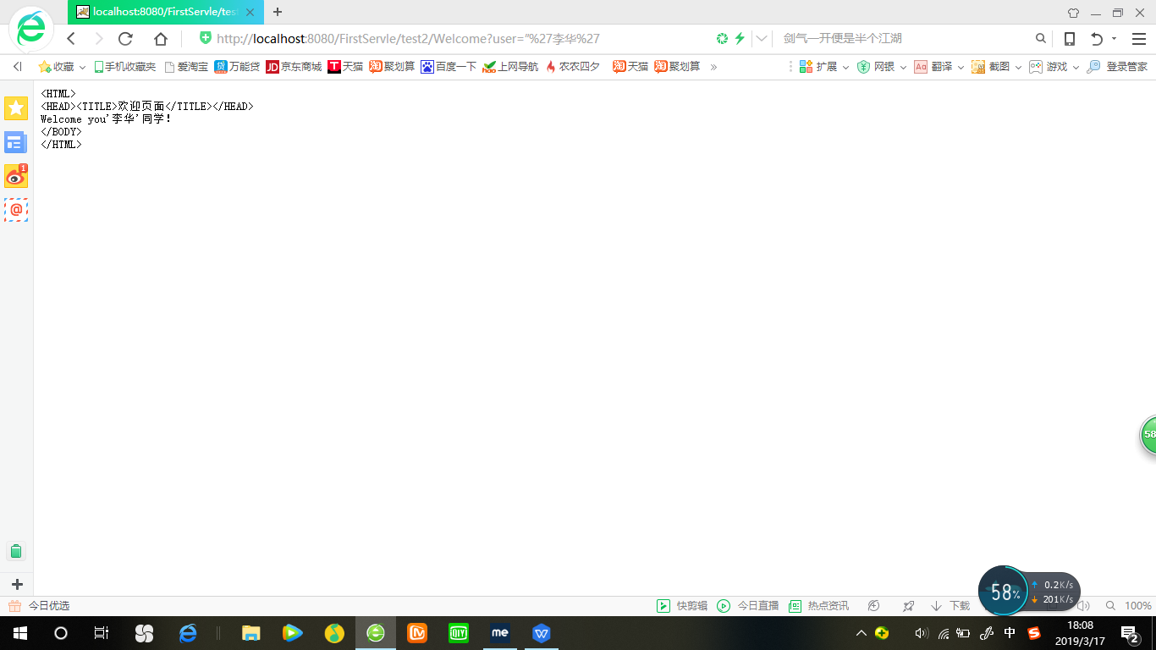

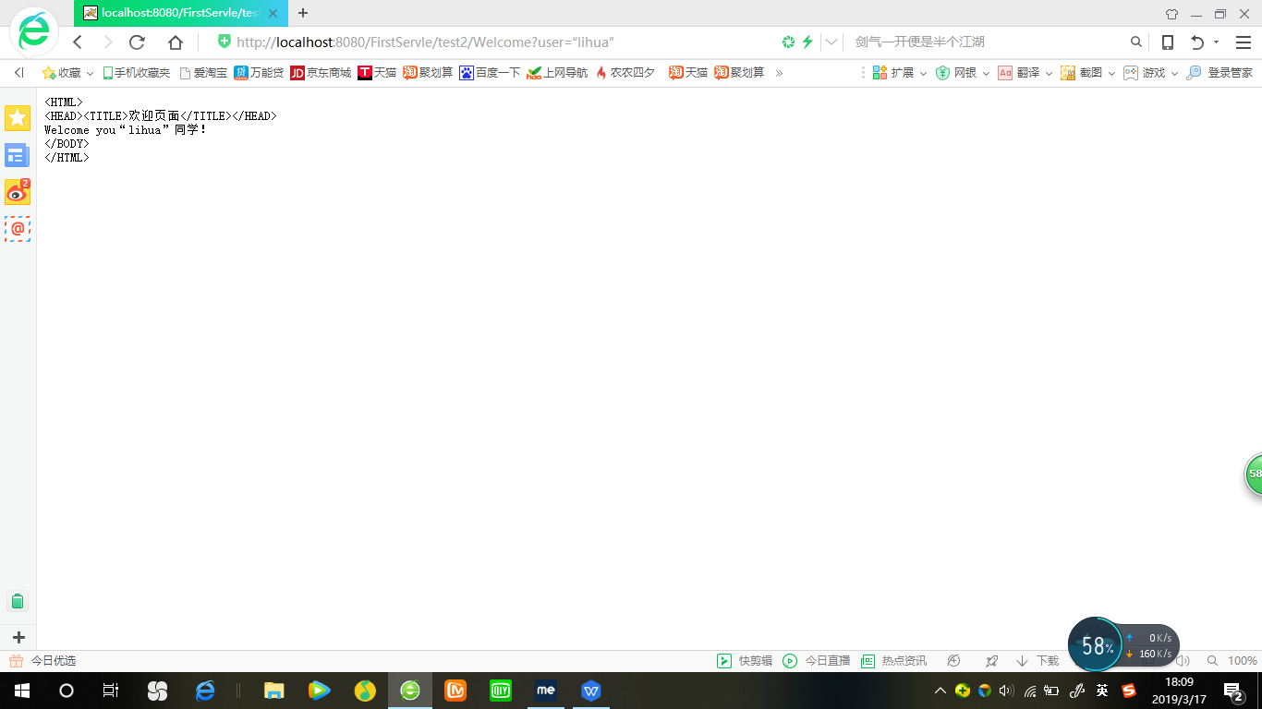

1. register表单

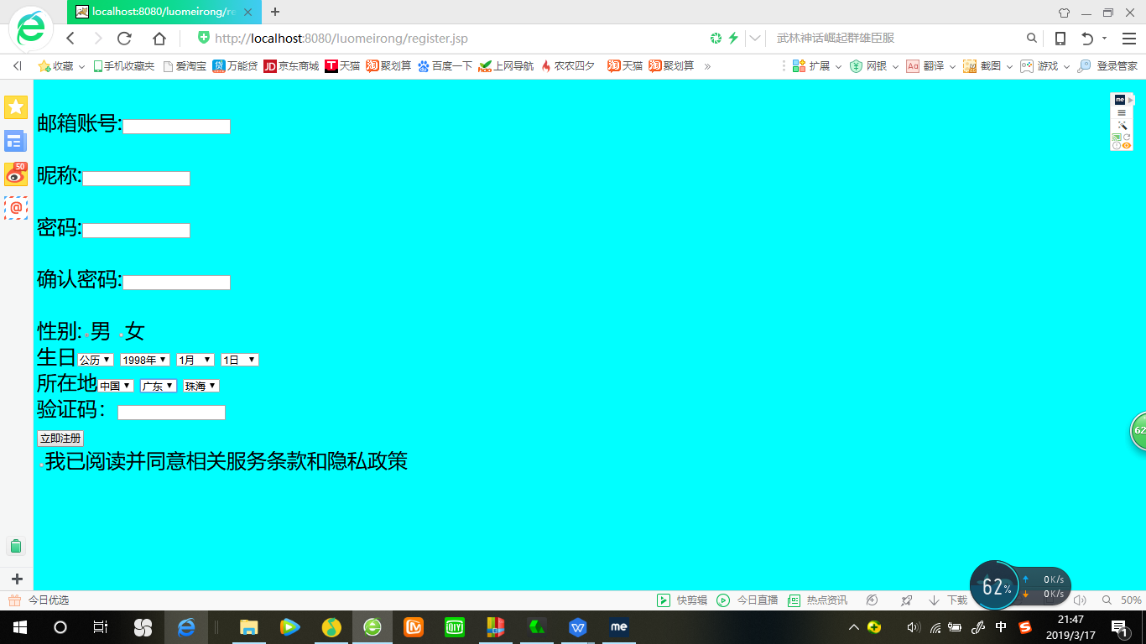

成功页面

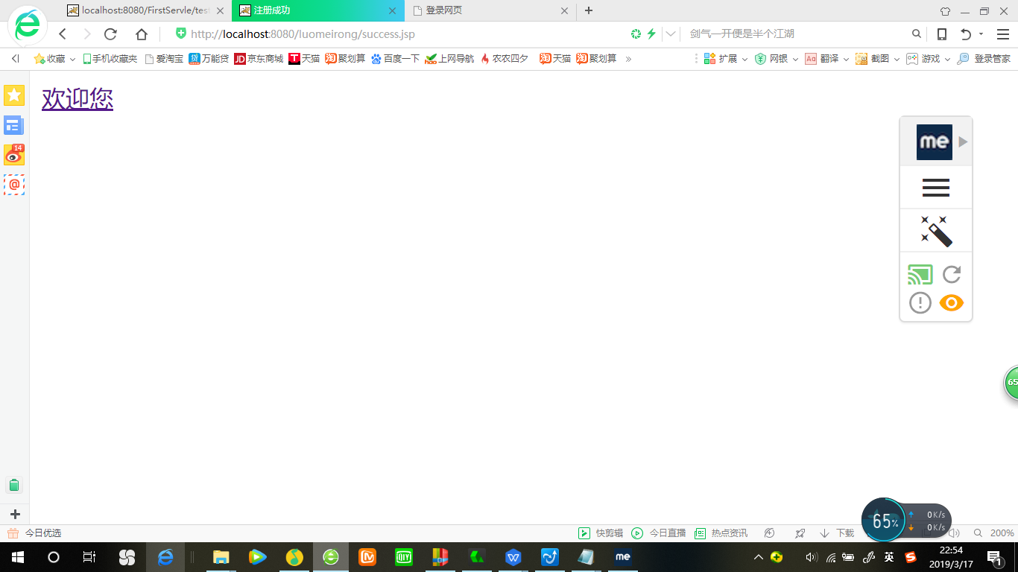

失败页面

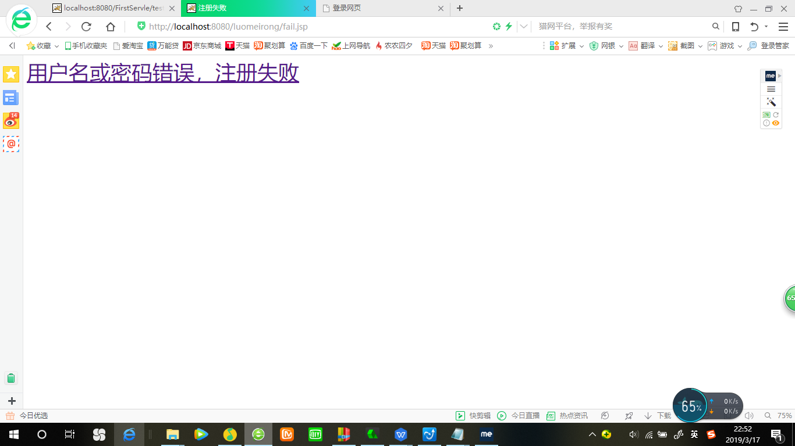

# 收获与问题

谈一谈你在本实验中所收获的内容及问题。

最后一题表单注册成功后跳转到成功页面没有做出来，有点头疼，课下还是要解决这个问题，加油。